Assens Politi Idrætsforening
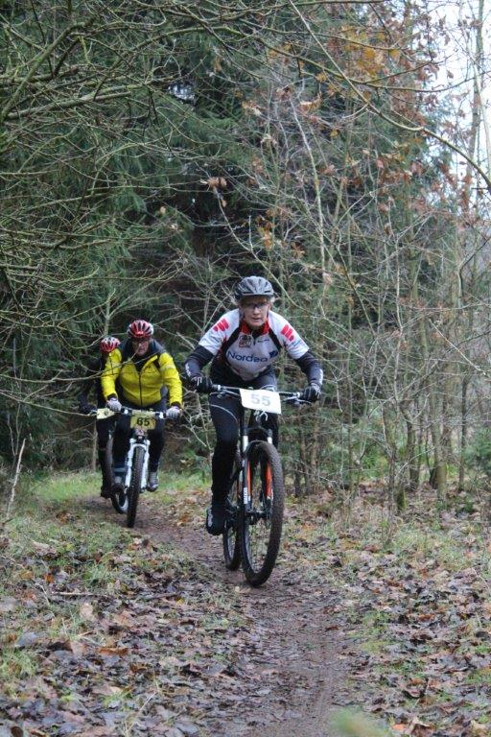

Indbydelse

3. afd. MTB
Vintercup

tirsdag den 2. december 2014.
kl. 1100

Mødested / omkl. : Assens Stadion, Stadionvej, 5610 Assens

Start / mål : Ved sheltershus, ca. 500 m fra Stadion. Ruten afmærket.
Samlet start kl. 1100.

Klasser : Klasse 1 : 21 - 39 år (åben for alle )
Klasse 2 : 40 – 49 år
Klasse 3 : 50 – 59 år
Klasse 4 : 60 –
Dameklasse
Begynderklasse

Rute : Delvis kuperet rundstrækning på 2,5 km omkring Brune-
Bjerg.
NB: Ny og forbedret rundstrækning.
Ruten køres :
Klasse 1 : 8 omgange
Klasse 2 : 7 omgange
Klasse 3 : 5 omgange
Klasse 4 : 5 omgange
Dameklasse : 5 omgange
Begynderklasse : 4 omgange

NB: Da rundstrækningen er kort, og mange vil blive overhalet med en omgang, anses løbet for afsluttet, når alle omgange i ens klasse er kørt.

Ruten er afmærket med pile og rød / hvid snitzling.

Pris : Start : 75,- kr.
Afslutning : 75,- kr.

Betaling : på konto i Sparekassen Fåborg, 0828 - 7705652028 med
angivelse af navn og forening.

Tilmelding : senest mandag den 24. november 2014 til Assens Politi
Idrætsforening, Rådhus Allé 1, 5610 Assens.
Gerne på : kfp003@politi.dk / kfp@youmail.dk

Information : Kurt Petersen, tlf. 6443 1448 / 2140 9792

P.f.v

Kurt Petersen
formand

